Formato europeo per il curriculum vitae


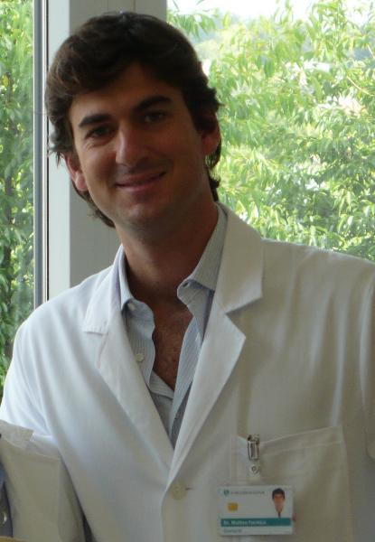
Informazioni personali

Nome |  | Matteo Formica
Indirizzo |  | Via Casotti 28/6 16167 Genova - Italia
Telefono |  | +39 010 8689552 +39 338 2095666
Fax
E-mail |  | dott.formica@gmail.com  www.trattamentodelmaldischiena.it
CF |  | FRMMTT79A05D969C

Nazionalità |  | Italiana

Data di nascita |  | 5 Gennaio 1979

Esperienza lavorativa

• Date (da – a) |  | Dal 10/2004 al 11/2009
• Nome e indirizzo del datore di lavoro |  | Università degli studi di Genova - Azienda Ospedaliera San Martino di Genova  U.O. Clinica Ortopedica e Traumatologica e U.O. Chirurgia Vertebrale
• Tipo di impiego |  | Medico Chirurgo Specialista in formazione in Ortopedia e Traumatologia

Esperienza lavorativa

• Date (da – a) |  | Dal 4/11/2009 al 14/3/2010
• Nome e indirizzo del datore di lavoro |  | Gruppo Policlinico di Monza - Sedi di Alessandria e Novara  U.O. Chirurgia Vertebrale e U.O. Ortopedia protesica
• Tipo di impiego |  | Chirurgo Ortopedico a contratto libero professionale

Esperienza lavorativa

• Date (da – a) |  | Dal 15/3/2010 al 24/7/2010
• Nome e indirizzo del datore di lavoro |  | E.O. Ospedali Galliera di Genova  S.C. Ortopedia e Traumatologia
• Tipo di impiego |  | Dirigente Medico di 1° livello

Esperienza lavorativa

• Date (da – a) |  | Dal 16/8/2010 ad Oggi
• Nome e indirizzo del datore di lavoro |  | IRCCS Azienda Ospedale Università San Martino IST di Genova  U.O. Ortopedia e Traumatologia d’Urgenza
• Tipo di impiego |  | Dirigente Medico di 1° livello

Esperienza lavorativa all’estero

• Date (da – a) |  | Settembre 2002
• Nome e indirizzo del datore di lavoro |  | Ortopedia Traumatologia e Chirurgia Vertebrale Karlsbad Klinikum – Germania (Prof. J. Harms)
• Tipo di impiego |  | Visitatore

Esperienza lavorativa all’estero

• Date (da – a) |  | Settembre – Ottobre 2004
• Nome e indirizzo del datore di lavoro |  | Disabled Children’s Home Naro Moru e Ol’ Kalau – Kenia Africa
• Tipo di impiego |  | Medico Chirurgo Ortopedico volontario

Esperienza lavorativa all’estero

• Date (da – a) |  | Giugno e Luglio 2009
• Nome e indirizzo del datore di lavoro |  | Centro di Chirurgia Vertebrale Shulthess Klinik Zurich – Switzerland (Prof. D. Jeszenszky)
• Tipo di impiego |  | Assistente Chirurgo

Istruzione e formazione

• Date |  | 1999
• Nome e tipo di istituto di istruzione o formazione |  | Liceo Classico A. D’Oria Genova

Istruzione e formazione

• Date |  | 22 luglio 2004
• Nome e tipo di istituto di istruzione o formazione |  | Università degli Studi di Genova
• Principali materie / abilità professionali oggetto dello studio |  | Medicina e Chirurgia
• Qualifica conseguita |  | Laurea Specialistica (voti 110/110 e Lode)

Istruzione e formazione

• Date |  | 3 Novembre 2009
• Nome e tipo di istituto di istruzione o formazione |  | Università degli Studi di Genova
• Principali materie / abilità professionali oggetto dello studio |  | Ortopedia e Traumatologia
• Qualifica conseguita |  | Diploma di Specializzazione (voti 50/50 e Lode)

Istruzione e formazione

• Date |  | 15 febbraio 2005
• Nome e tipo di istituto di istruzione o formazione |  | Abilitazione nazionale all’esercizio professionale di medico chirurgo

Istruzione e formazione

• Date |  | 22 marzo 2005
• Nome e tipo di istituto di istruzione o formazione |  | Iscrizione all’Albo dei Medici Chirurgi di Genova al numero 14651

Capacità e competenze personali
Acquisite nel corso della vita e della carriera ma non necessariamente riconosciute da certificati e diplomi ufficiali.

Prima lingua |  | ITALIANO

Altre lingue

 |  | INGLESE
• Capacità di lettura |  | Ottima
• Capacità di scrittura |  | Ottima
• Capacità di espressione orale |  | Ottima

Patente o patenti |  | Tipo AB

Ulteriori informazioni |  | Stesura di numerose pubblicazioni scientifiche su riviste internazionali (17 già pubblicate e altre in via di pubblicazione).  Dal 2010 Referee Peer Reviewer per il Journal of Orthopaedics and Traumathology.  Relatore a numerosi congressi scientifici nazionale e internazionali.  Dal 2005 Socio SIOT (Società Italiana Ortopedia e Traumatologia).  Dal 2007 Socio GIS (Società Italiana di Chirurgia Vertebrale).  Dal 2010 membro AO Spine.  Iscritto al corso per il conseguimento del diploma di “Chirurgo Europeo Vertebrale” della EuroSpine Foundation.  Comprovata esperienza chirurgica, ambulatoriale e di pronto soccorso in Ortopedia e Traumatologia Generale e in Chirurgia Vertebrale.  Circa 50 interventi da primo chirurgo in Chirurgia Vertebrale (deformità vertebrali, patologia degenerativa, traumatologia) e più di 1000 interventi da aiuto chirurgo.  Circa 200 interventi da primo chirurgo in Ortopedia e Traumatologia generale e più di 1000 da aiuto chirurgo.

Autorizzo il trattamento dei dati personali, ivi compresi quelli sensibili, ai sensi e per gli effetti del D. Lgs. 196/2003 per le finalità di cui al presente avviso di candidatura.

Genova, 6 febbraio 2012

Dr. Matteo Formica

__________________________________________

